**ТЕХНИЧЕСКОЕ ЗАДАНИЕ**

на проведение аукциона

**Предмет аукциона:**

Нежилое помещение, общей площадью 25,87 кв. м - доля в праве собственности 6/100 на административное здание общей площадью 431,2 кв. м, расположенное по адресу: Калининградская область, г. Славск, ул. Советская, д. 18.

**Начальная цена аукциона:**

302 542,00, без учета НДС 18%.

**Шаг аукциона:**

1 % от начальной цены – 3 025,42 руб.

**Размер задатка:**

нет

**Условия оплаты:**

Оплата осуществляется в течение 5 рабочих дней с даты заключения договора, путем перечисления Покупателем 100% суммы на расчетный счет Продавца.

**Примечание**:

6/100 доли в праве на административное здание общей площадью 431,2 кв. м принадлежит на праве собственности Обществу, что подтверждается свидетельством о государственной регистрации права от 27.02.2002 серия 39-АА № 079081, выданным Учреждением юстиции по государственной регистрации прав на недвижимое имущество и сделок с ним, о чем в ЕГРП сделана запись регистрации № 39-01/04-96/2001-205.

Административное здание расположено в центре г. Славска. Плотность окружающей застройки высокая. Район с развитой инфраструктурой, территория благоустроена, транспортная доступность общественного и личного транспорта хорошая, ближайшая остановка общественного транспорта – в 100 м от объекта, подъездные пути заасфальтированы. Объект расположен в непосредственной близости с административно-торговыми объектами, жилыми домами.

Стоимость имущества определена на основании отчета независимого оценщика ООО «РЦ «Эксперт-Оценка» от 19.06.2017 № 521/06-2017 об оценке рыночной стоимости имущества и составляет 302 542,00 руб. (без учета НДС).

|  |
| --- |
| **ФОТО**  **г. Славск, ул. Советская, 18** |

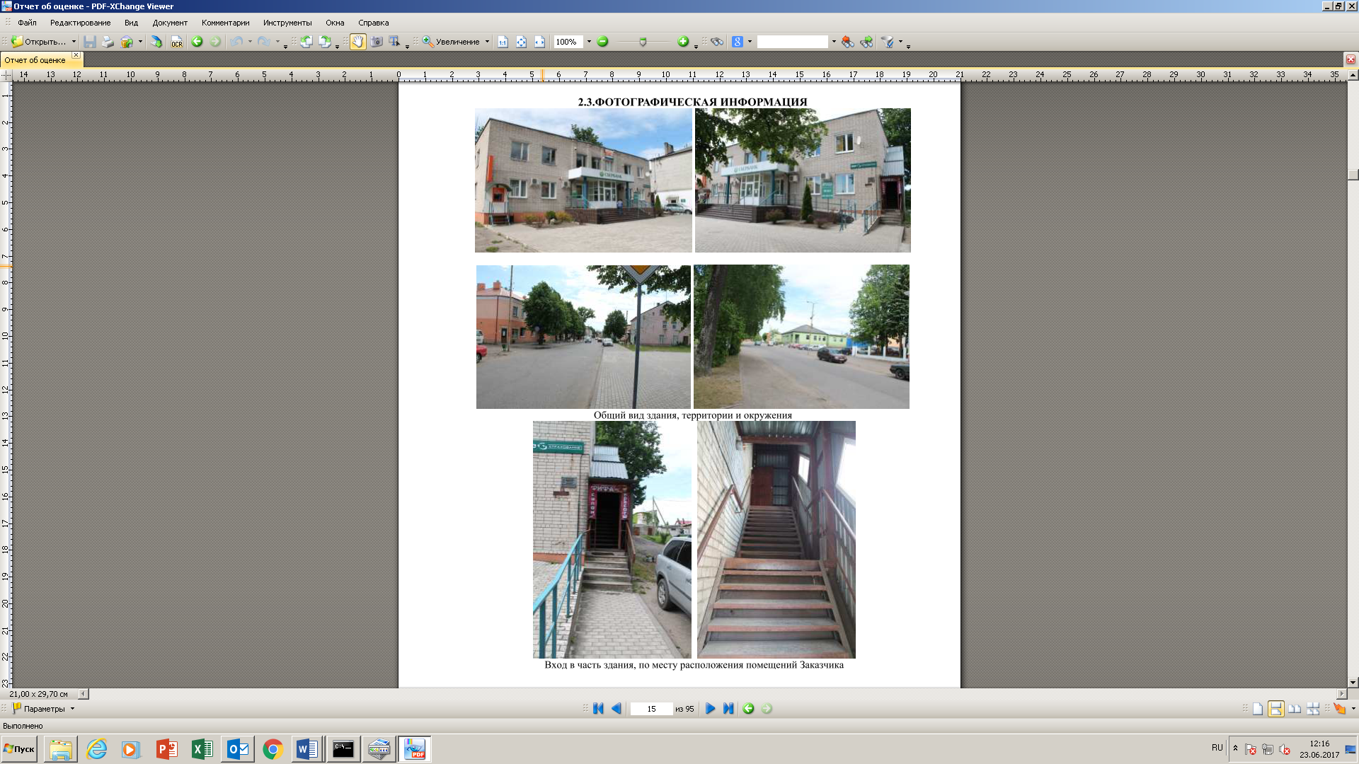

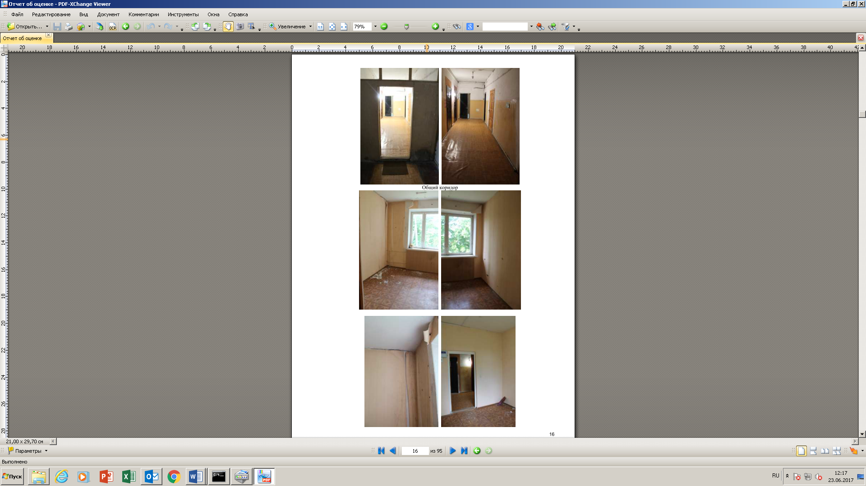

**ПЛАН**

**нежилого помещения**

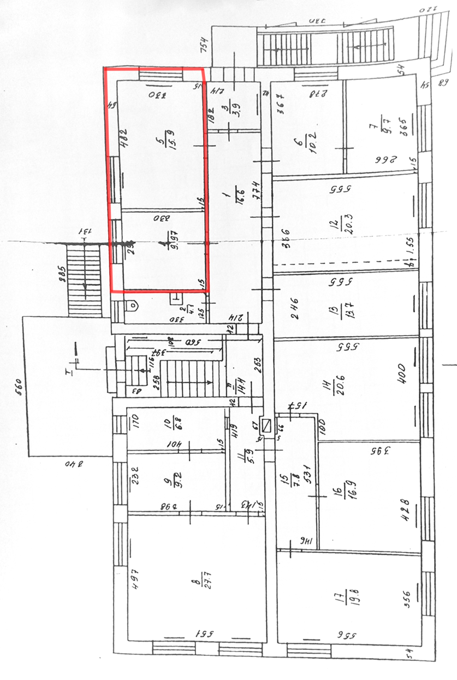

Начальник управления собственностью Т.В. Малинаускене

Н.В. Галькова

46-03-46